检 测 报 告

试验名称:速降功能疲劳耐久试验

主检： |  | 日期： | 2022年12月30日
审核： |  | 日期： | 2022年12月23日
批准： |  | 日期： | 2022年12月23日

北京光华荣昌汽车部件有限公司实验室

声 明

- 报告无实验室“检测专用章”无效。
- 报告无主检、审核、批准人签字无效。
- 报告涂改无效。
- 复制报告未重新加盖“检测专用章”无效。
- 对检测报告若有异议，请收到报告后15个工作日内通知实验室。
⑹ 送样检测仅对样品负责。
⑺ 电子版报告无安全密码无效。

试验单位：北京光华荣昌汽车部件有限公司实验室
地 址：北京市昌平区流村镇工业园区
电 话： (010) 60793358-5711 邮 编：102200

样品名称 | 驾驶员座椅总成 | 车 型 | 吉利G3
样品件号 | 9900152903 | 样品数量 | 1件
委托单位 | 座椅开发部 | 生产单位 | /
送样者及其 联系方式 | 李燕龙  电话：15301355079 | 送样日期 | 2023年7月12日
试验地点 | 北京光华荣昌汽车部件有限公司  实验室 | 试验日期 | 2023年7月25日
试验项目 | 高度调节疲劳耐久试验
试验标准 | 详见编号GR20230712SQS099的申请单
样品状态 | DV
试验结论 | 对2023年7月12日座椅开发部送检的 吉利G3驾驶员座椅总成按照 编号GR20230712SQS099的申请单 进行速降功能疲劳耐久试验，经检测符合标准要求。
备 注 | /

一、试验条件
试验时间： | 2023年7月25日—2023年7月28日
试验地点： | 北京光华荣昌汽车部件有限公司实验室
试验人员： | 李亚平
环境温/湿度： | 温度：26.1℃；湿度：70.6%
二、试验仪器设备
序号 | 设备名称 | 设备编号 | 规格型号 | 厂家 | 精度 | 有效期
1 | 模拟人体进出座椅试验机 | Q-058 | / | 哈尔滨三迪 | 传感器：力值±0.25%FS | 2024年7月8日
三、试验方法及评价标准
1、试验方法
将座椅固定在机械手臂试验台上，在座垫上负载75Kg，操作按钮使座椅处于充气状态，再次操作按钮使座椅处于完全放气状态，此为一个循环，重复12000次循环耐久，试验前后对按钮操作力进行测量。
2、评价标准
经12000次循环后，速降装置调节灵活，功能正常，操作力变化值在10%以内。
四、标准偏离
1、标准偏离
/
五、试验结果
1、试验结果
样件名称 | 样品编号 | 速降装置是否调整灵活 | 功能是否正常 | 试验前操作力（N） |  | 试验后操作力（N） |  | 操作力变化
驾驶员座椅总成 | 099-009-202307 | 是 | 是 | 速降 | 37.4 | 速降 | 35.6 | 速降 | 4.8%
 |  |  |  | 速升 | 30.8 | 速升 | 30.1 | 速升 | 2.3%

六、试验照片
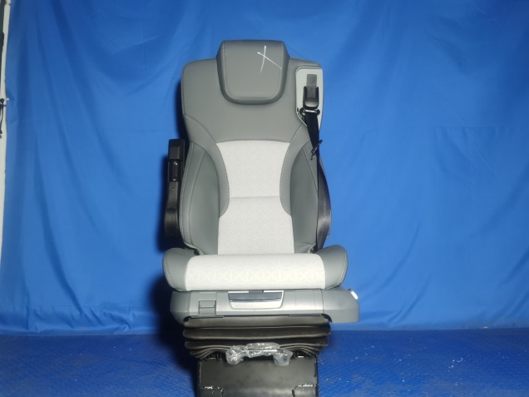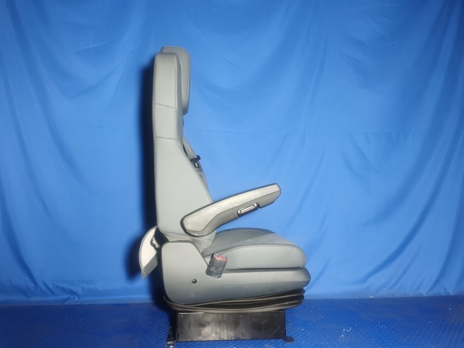
试验前
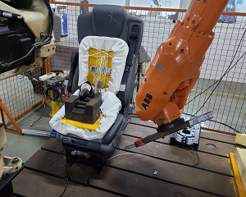
试验中
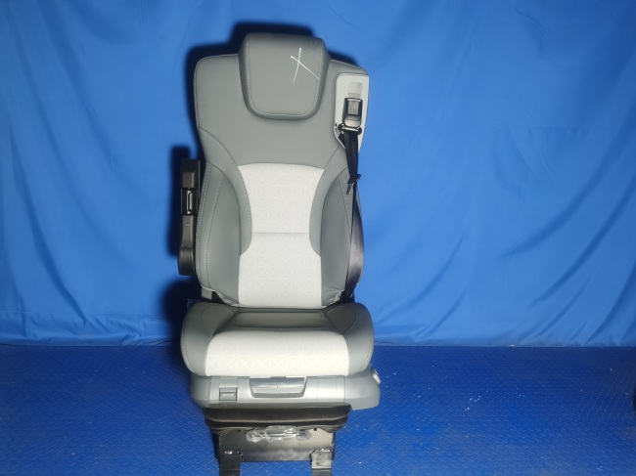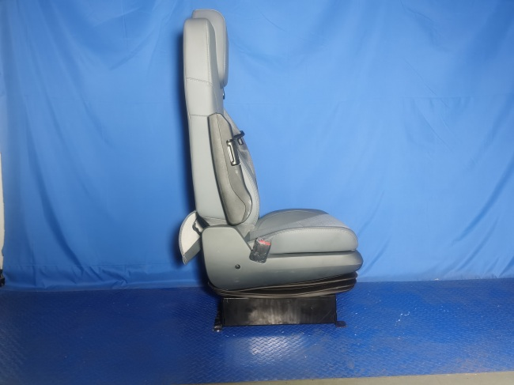
试验后
**报告结束**

